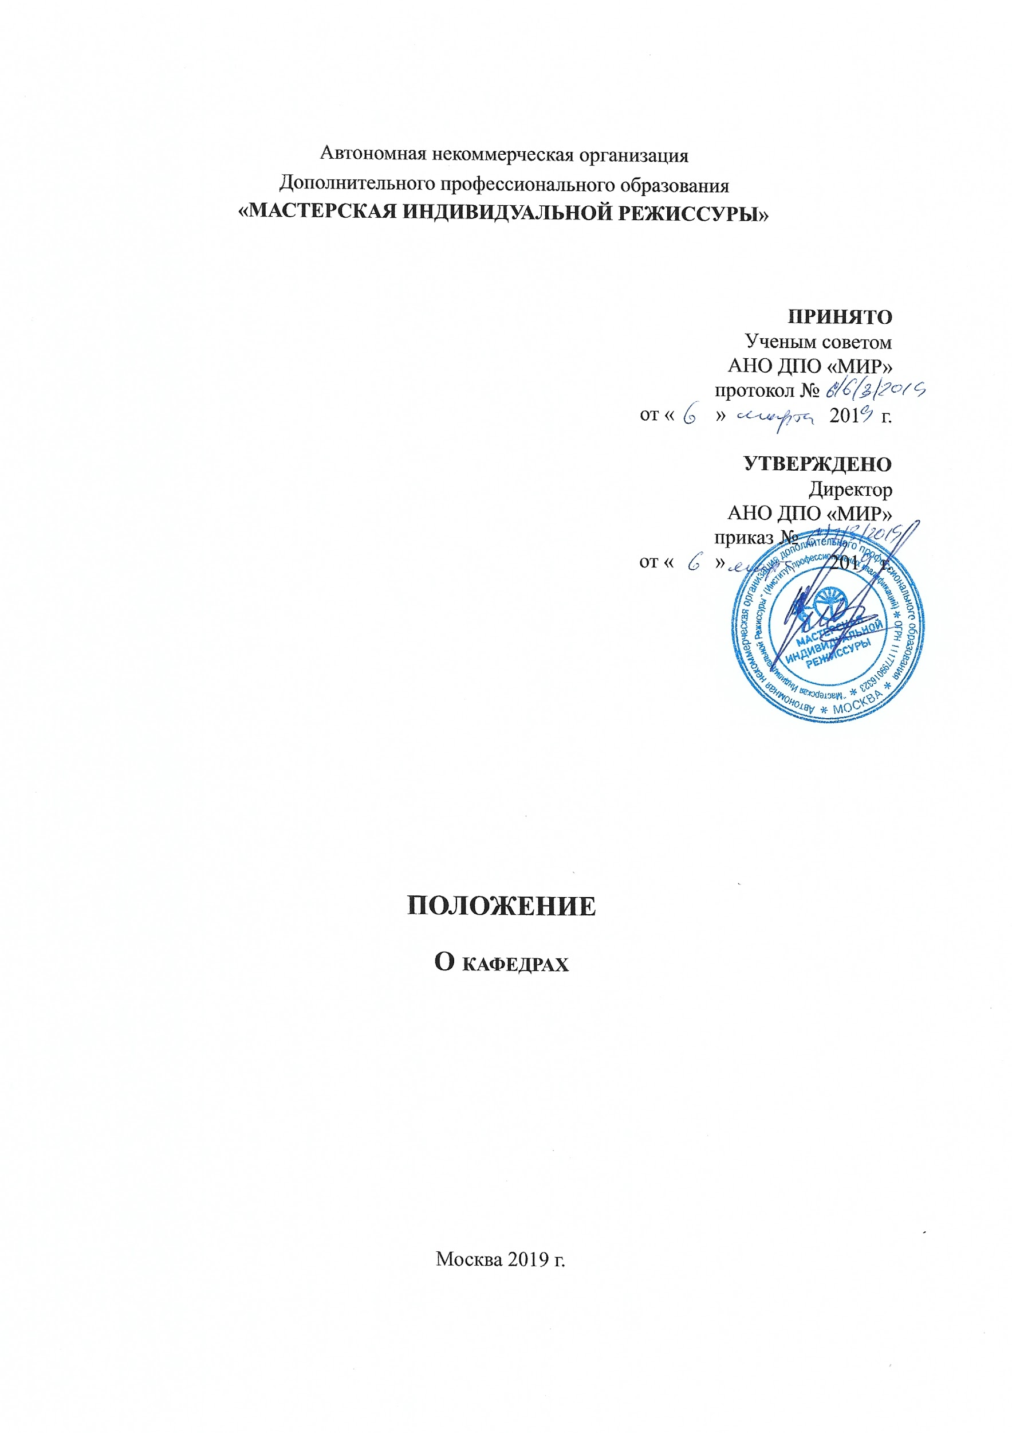

Настоящее Положение о кафедре автономной некоммерческой организации «Мастерская индивидуальной Режиссуры - МИР»(ИПК) (далее - АНО ДПО “МИР”) разработано в соответствии с действующим федеральным законодательством об образовании, Уставом и локальными нормативными актами АНО ДПО “МИР”.

1 Общие положения
1.1 Кафедра является основным учебно-научным структурным подразделением АНО ДПО “МИР”, осуществляющим образовательную, методическую, научно-исследовательскую деятельность и воспитательную работу. Кафедра реализует дополнительные образовательные программы по направлениям подготовки и специальностям в соответствии с образовательными программами разных уровней. Научная деятельность кафедры включает организацию и проведение научных исследований преподавателей и иных работников, аспирантов, студентов в рамках научно-исследовательских программ, грантов, инициативных научных проектов.
1.2 Официальное наименование кафедры устанавливается при ее создании или реорганизации Ученым советом АНО ДПО “МИР” и должно соответствовать читаемым курсам, основной специализации кафедры, отражать область знаний, по которой кафедра ведет подготовку студентов, аспирантов и научную работу.
1.3 Кафедра не является юридическим лицом.
1.4 В своей деятельности кафедра руководствуется действующим законодательством и нормативными актами Российской Федерации, Уставом АНО ДПО “МИР”, Правилами внутреннего распорядка, настоящим Положением, решениями Ученого совета АНО ДПО “МИР”, приказами и распоряжениями директора АНО ДПО “МИР”, другими нормативными и локальными актами.
1.5 Общее руководство кафедрами АНО ДПО “МИР” осуществляет выборный представительный орган - Ученый совет института (факультета).
1.6 По роли в процессе подготовки обучающихся кафедры делятся на кафедру общепрофессиональных дисциплин и кафедру специальных дисциплин Общепрофессиональные кафедры осуществляют преподавание дисциплин, не относящихся к блоку специальных, не осуществляют руководство выпускными квалификационными работами. Кафедра специальных дисциплин осуществляет преподавание специальных дисциплин по направлениям (профилям) и квалификациям, а также руководство выпускными квалификационными работами. Кафедры осуществляют деятельность по профилю соответствующей образовательной программы, создаются в целях практической подготовки обучающихся по соответствующей образовательной программе путем реализации части образовательной программы соответствующего профиля, направленной на формирование, закрепление и развитие профессиональных компетенций, и включающей возможность проведения всех видов учебных занятий и осуществления научной деятельности.
Положения кафедре общепрофессиональных дисциплин
2 Структура и состав кафедры
2.1 Структуру и штатный состав кафедры утверждает директор АНО ДПО “МИР” на основе нормативного соотношения численности профессорско-преподавательского состава и студентов и с учетом объемов и специфики работы других категорий работников.
2.2 Кафедру возглавляет заведующий, выбранный путем тайного голосования на заседании Ученого совета АНО ДПО “МИР”из числа наиболее квалифицированных авторитетных специалистов соответствующего профиля, имеющих, как правило, ученую степень или звание. Должность заведующего кафедрой является штатной. Заведующий кафедрой ежегодно отчитывается о результатах работы на заседании кафедры.
2.3 В случае возникшей вакансии директор может назначать своим приказом временно исполняющего обязанности заведующего кафедрой до проведения выборов с указанием сроков и условий работы, но не более, чем на один год.
2.4 На кафедре не предусматриваются должности профессорско-преподавательского состава, учебно-вспомогательного, инженерно-технического персонала.
2.5 Профессорско-преподавательский состав кафедры включает лиц, работающих на кафедре по договору гражданско-правового характера и по совместительству. Совместительство может быть внутренним и внешним. К внутренним совместителям относятся работники, совмещающие выполнение должностных обязанностей по своей основной работе в АНО ДПО “МИР” с педагогической работой на кафедре на условиях штатного совместительства. К внешним совместителям относятся лица, ведущие в АНО ДПО “МИР” педагогическую нагрузку на условиях гражданско-правового договора, но имеющие основное место работы в иной организации.
2.6 Создание, переименование или реорганизация (путем разделения, выделения, присоединения, слияния) кафедры осуществляется приказом директора на основании решения Ученого совета АНО ДПО “МИР”. Этому предшествует процедура рассмотрения соответствующего представления, сделанного Ученым советом АНО ДПО “МИР” или директором, на заседании Ученого совета АНО ДПО “МИР”.
2.7 Комплектование кафедры научно-педагогическими кадрами осуществляется в соответствии с Уставом АНО ДПО “МИР”.
2.10 При кафедре могут создаваться учебные и учебно-научные подразделения (методические кабинеты, музеи, архивы, библиотеки, проблемные учебные лаборатории и практикумы, коллекции и собрания, дисплейные классы, учебные центры и другие структуры), обеспечивающие учебный процесс и научно-исследовательскую работу. Создание таких подразделений осуществляется на основании решения Ученого совета АНО ДПО “МИР” и утверждается приказом директора. Их статус и функции определяются соответствующими положениями, которые по представлению заведующего кафедрой рассматриваются Ученым советом АНО ДПО “МИР” и утверждаются директором.

3 Основные задачи и функции кафедры
3.1 Основными задачами кафедры являются:
- организация и осуществление учебной, научной и методической работы по дисциплинам в рамках соответствующих образовательных программ;
- ведение воспитательной работы среди студентов.
3.2 Работники кафедры выполняют следующие функции:
- чтение лекций, проведение по всем формам обучения семинарских, лабораторных, практических, и других видов учебных занятий, предусмотренных государственными образовательными стандартами, рабочими учебными планами и рабочими программами дисциплин, организация и руководство практиками, курсовыми и квалификационными работами, а также самостоятельными занятиями студентов, проведение экзаменов и зачетов, участие в итоговой государственной аттестации;
- участие в подготовке документов для лицензирования вновь открываемых образовательных программ дополнительного образования;
- участие в разработке рабочих учебных планов, подготовка и вынесение предложений для рассмотрения их Ученым советом АНО ДПО “МИР” по изменению действующих рабочих учебных планов;
- разработка рабочих программ по дисциплинам кафедры, программ практик, а также подготовка экспертных заключений по рабочим программам общепрофессиональных (базовых) дисциплин, составленным другими кафедрами;
- подготовка учебников и учебных пособий, контрольно-измерительных материалов, тестов, а также составление экспертных заключений по учебно-методической литературе, предлагаемой авторами, издательствами, учебно-методическими объединениями для внедрения в учебный процесс;
- подготовка учебно-методических материалов (в бумажном и электронном вариантах) для проведения текущей и промежуточной аттестации, самостоятельной работы студентов, аудиторных занятий, дистанционного образования;
- использование различных форм контроля учебной деятельности студентов, анализ ее результатов на основе педагогических измерений;
- изучение, обобщение и распространение опыта работы лучших преподавателей, оказание помощи начинающим работникам в овладении педагогическим мастерством, разработка и осуществление мероприятий по использованию в учебном процессе эффективных технических приемов и средств;
- организация научно-исследовательской работы студентов, аспирантов, докторантов, внедрение результатов НИР в учебный процесс; рекомендации законченных научно-исследовательских работ к опубликованию;
- проведение научных исследований по инициативной тематике в соответствии с утвержденными планами и программами, а также на договорной основе по программам, грантам и другим формам работ в составе творческих коллективов представителей России и зарубежных стран;
- организация дополнительного профессионального образования профессорскопреподавательского состава (не реже одного раза в 3 года) в АНО ДПО “МИР” дополнительного профессионального образования АНО ДПО “МИР”, в других учреждениях дополнительного профессионального образования, в высших учебных заведениях, в ведущих российских и зарубежных научных и производственных организациях. Дополнительное профессиональное образование осуществляется посредством реализации дополнительных профессиональных программ (программ повышения квалификации и программ профессиональной переподготовки). Дополнительная профессиональная образовательная программа может реализовываться также полностью или частично в форме стажировки;
- организация и контроль работы кураторов в группах студентов первого и второго курсов обучения, организация в процессе обучения воспитательной работы, направленной на сохранение исторической преемственности поколений, развитие национальной культуры, формирование духовно-нравственных качеств личности, воспитание граждан правового демократического государства, уважающих права и свободы личности, воспитание у молодежи современного научного мировоззрения;
- организация работы по трудоустройству и профориентации, осуществление долговременных связей с работодателями и выпускниками кафедры;
4 Взаимодействие с другими подразделениями АНО ДПО “МИР”
4.1 Кафедра по направлениям своей деятельности взаимодействует с директором, другими кафедрами..
4.2 Взаимодействие с Ученым советом АНО ДПО “МИР” осуществляется по всем вопросам учебнонаучной, воспитательной, кадровой работы и конкурсного замещения должностей профессорско-преподавательского состава.
5 Работники кафедры
5.1 К работникам кафедры относятся: работники из числа профессорскопреподавательского состава (заведующие кафедрой, преподаватели, ассистенты), работники из числа учебно-вспомогательного персонала и инженерно-технического персонала.
5.2 Трудовые отношения главы кафедры общепрофессиональных дисциплин регулируется трудовым договором.
5.3 Профессорско-преподавательские должности замещаются по договору гражданско-правового характера по усмотрению ученого совета и руководителей кафедр.
5.4 Условия трудового договора могут быть изменены или дополнены по соглашению сторон, что оформляется дополнительным соглашением, являющимся неотъемлемой частью трудового договора.
5.5 Работники из числа профессорско-преподавательского состава кафедры имеют право:
- избирать и быть избранными в установленном порядке в состав Ученого совета АНО ДПО “МИР”;
- занимать выборные должности заведующего кафедрой;
- участвовать в установленном порядке в обсуждении вопросов, относящихся к деятельности АНО ДПО “МИР”;
- право на дополнительное профессиональное образование по профилю педагогической деятельности не реже чем один раз в три года;
- претендовать на моральное и материальное поощрения за успехи в труде;
- пользоваться другими правами в соответствии с трудовым законодательством;
5.8 Должностные обязанности работников кафедры устанавливаются в должностных инструкциях.
6 Ответственность кафедры
6.1 Ответственность за деятельность кафедры несет заведующий кафедрой в соответствии с должностной инструкцией и трудовым договором.
6.2 Учебное и научное оборудование, приборы и материалы, вспомогательные средства, приобретенные или полученные кафедрой из любых источников, закрепляются за материально-ответственным лицом кафедры.
6.3 Работники кафедры несут ответственность за:
- неисполнение или ненадлежащее исполнение своих обязанностей в пределах, определенных должностными инструкциями и действующим трудовым законодательством Российской Федерации;
- правонарушения, совершенные в процессе осуществления своей деятельности, в пределах, определенных действующим законодательством Российской Федерации.
7 Реорганизация и ликвидация кафедры
7.1 Прекращение деятельности кафедры осуществляется путем ее ликвидации или реорганизации.
7.2 Переименование, реорганизация (разделение, присоединение, слияние, выделение) или ликвидация кафедры осуществляются приказом директора на основании решения Ученого совета АНО ДПО “МИР”. Этому предшествует процедура рассмотрения соответствующего представления Ученого совета АНО ДПО “МИР, директору АНО ДПО “МИР.
7.3 При реорганизации кафедры имеющиеся на кафедре документы по основной деятельности должны быть своевременно переданы на хранение кафедре (-ам), возникшей (-им) в результате реорганизации, а при ликвидации - в архив АНО ДПО “МИР”.
8 Перечень обязательной документации, хранящейся на кафедре
1. Положение о кафедре (срок хранения – до минования надобности).
2. Список штатного состава кафедры (срок хранения – до минования надобности).
3. Должностные инструкции сотрудников кафедры (срок хранения – до минования надобности).
4. Расчет часов по кафедре на текущий и за прошедший учебный год (срок хранения – 5 лет).
5. Выполнение учебных поручений профессорско-преподавательским составом за прошедший учебный год (срок хранения – 5 лет).
6. Комплекты документов основных образовательных программ по специальностям/направлениям (учебно-методические комплексы, основные образовательные программы, рабочие программы дисциплин и практик) (срок хранения – до минования надобности).
7. Годовой план работы кафедры (срок хранения – постоянно).
8. Годовой отчет кафедры (срок хранения – постоянно).
9. Протоколы заседаний кафедры (срок хранения – постоянно).
10. План дополнительного профессионального образования профессорско- преподавательского состава на 3 года.
11. Аттестационные работы (срок хранения – 5 лет).
12. Нормативные документы АНО ДПО “МИР”.

